**“正大杯”第十一届全国大学生市场调查与分析大赛**

**报名和参赛须知**

（2020年9月21日）

欢迎报名参加“正大杯”第十一届全国大学生市场调查与分析大赛！

为保证大赛公开、公平、公正和顺利进行，第十一届市场调查与分析大赛只接受网上报名注册、下载模拟试题、实践赛团队报名等操作以及在线学习等。现将报名和参赛须知告知如下：

**一、学生参赛报名**

1、点击学生参赛报名，如实填报并提交。

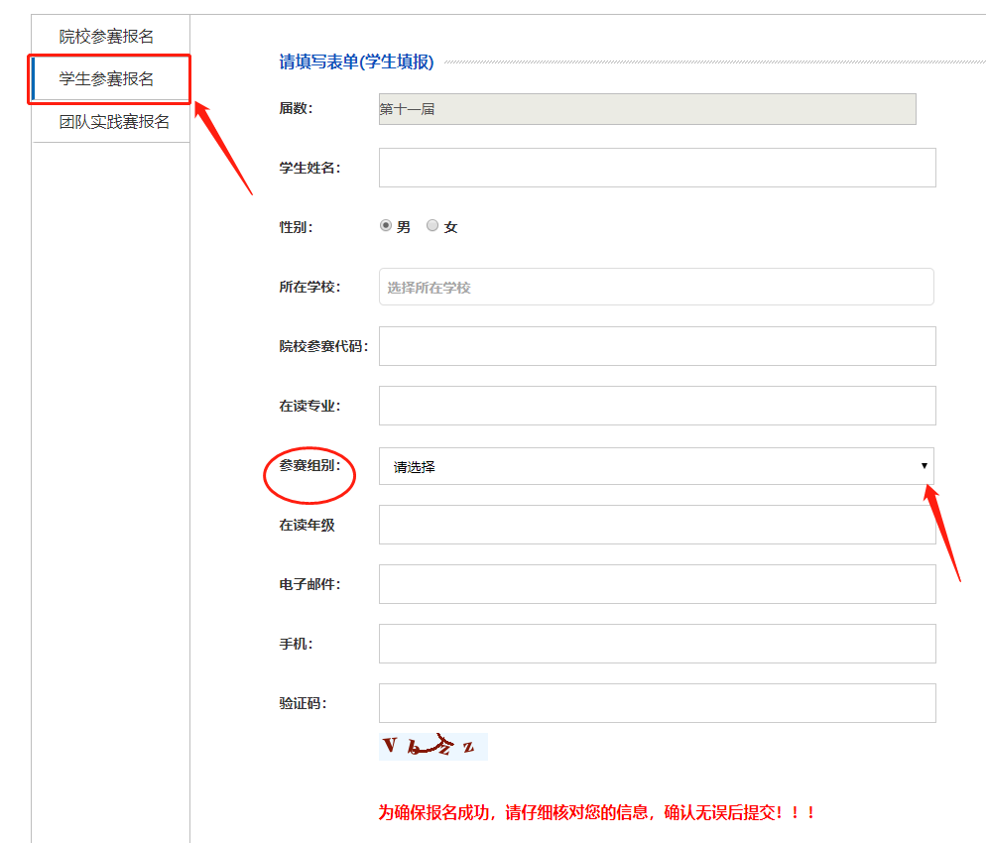

注：1.院校参赛代码（各校代码唯一,共18位），参赛学生找本校负责大赛老师索取。

2.参赛学生务必选择好自己所在的**参赛组别，**否则视为无效信息。

3.本科和专科学生登录网考系统时，需要输入本人手机号码和手机接收到的短信验证码才能进入网考页面，因此，报名时填报的手机号码一定要填本人现在正常使用的号码。